Пояснительная записка
к отчету об исполнении бюджета за 9 месяцев 2017 года

- Доходы
За 9 месяцев 2017 года доходы составили 584 486,9 тыс. руб. или 66,1 % от объема, утвержденного в бюджете Черемховского районного муниципального образования на 2017 год. По сравнению с соответствующим периодом прошлого года собственные доходы увеличились на 13 858,4 тыс. руб., по безвозмездным поступлениям увеличение составило 18 899 тыс. руб.
Исполнение бюджета по доходам за 9 месяцев 2017 года осуществлено за счет безвозмездных поступлений в размере 500 228,1 (64,5 % годового плана) и мобилизации собственных доходов местного бюджета в размере 84 258,8 тыс. руб. (78 % годового плана). Удельный вес поступлений по этим источникам в доходах отчетного периода составляет 83 % и 17 % соответственно.
По итогам за 9 месяцев высокий процент выполнения плановых назначений имеют следующие доходные источники:
- доходы, получаемые в виде арендной платы за земельные участки, государственная собственность на которые не разграничена и которые расположены в границах межселенных территорий муниципальных районов, а также средства от продажи права на заключение договоров аренды указанных земельных участков (выполнение составило 115,5 % годового плана);
- денежные взыскания (штрафы) за нарушение законодательства в области обеспечения санитарно-эпидемиологического благополучия человека и законодательства в сфере защиты прав потребителей (выполнение составило 114,8%);
- суммы по искам о возмещении вреда, причиненного окружающей среде, подлежащие зачислению в бюджеты муниципальных районов (выполнение составило 157,3 % годового плана);
- прочие поступления от денежных взысканий (штрафов) и иных сумм в возмещение ущерба, зачисляемые в бюджеты муниципальных районов (выполнение составило 127,2 % годового плана);
В структуре безвозмездных поступлений более половины составляют субвенции – 71,11 % плана на год и, в частности, «субвенция на обеспечение государственных гарантий прав граждан на получение общедоступного и бесплатного общего образования» – 232 020 тыс. руб. или 68,72 % плана на год. Субвенция «на обеспечение государственных гарантий реализации прав на получение общедоступного и бесплатного дошкольного образования в муниципальных дошкольных учреждениях» – 93 958 тыс. руб. или 81,72 % плана на год.
Субвенция местным бюджетам на выполнение переданных полномочий субъектов РФ составила 7 244,57 тыс. руб. (50,50 % плана на год), субвенция на предоставление гражданам субсидий на оплату жилого помещения и коммунальных услуг составила 8 126,07 тыс. руб. (62,08 % плана на год).
Дотация муниципальным районам на выравнивание уровня бюджетной обеспеченности за 9 месяцев 2017 года поступила в сумме 45 993,6 тыс. руб., при плановых назначениях 51 724,4 тыс. руб.
Прочие субсидии бюджетам муниципальных районов за 9 месяцев 2017 года поступили в сумме 90 543,3 тыс. руб., при годовом плане 139 368,1 тыс. руб.
Межбюджетные трансферты, передаваемые бюджетам муниципальных районов из бюджетов поселений на осуществление части полномочий по решению вопросов местного значения в соответствии с заключенными соглашениями составили 5 726,4 тыс. руб.
Прочие безвозмездные поступления за 9 месяцев 2017 года поступили в сумме 9 986 тыс. руб.:
- от денежных пожертвований, предоставляемых физическими лицами получателями средств бюджетов муниципальных районов составили 84 тыс. руб.;
- и в рамках соглашений на социально-экономическое развитие района поступило 9 902 тыс. руб. или 100 %.

- Расходы
За 9 месяцев 2017 года бюджет Черемховского районного муниципального образования исполнен на 62,1 % или 560 765,9 тыс. руб. от утвержденных назначений:
- расходы на содержание органов местного самоуправления – 43 748,2 тыс. руб., в т.ч. за счет средств областного бюджета на исполнение переданных государственных полномочий 3 529,8 тыс. руб.;
- расходы, не относящиеся к расходам на содержание органов местного самоуправления – 517 017,7 тыс. руб., в т.ч. за счёт средств из областного бюджета 407 493,4 тыс. руб.
Отраслевая структура расходов районного бюджета произведенных за 9 месяцев 2017 года выглядит следующим образом:
тыс. руб.
Наименование | Раздел | План на год | Исполнено | % исполнения | Удельный вес
1 | 2 | 3 | 4 | 5 | 6
ОБЩЕГОСУДАРСТВЕННЫЕ ВОПРОСЫ | 01 | 86 532,6 | 61 447,0 | 71,0% | 11,0%
НАЦИОНАЛЬНАЯ ЭКОНОМИКА | 04 | 10 871,4 | 2 016,4 | 18,5% | 0,4%
ЖИЛИЩНО-КОММУНАЛЬНОЕ ХОЗЯЙСТВО | 05 | 5 742,2 | 3 943,4 | 68,7% | 0,7%
ОХРАНА ОКРУЖАЮЩЕЙ СРЕДЫ | 06 | 58 715,3 | 0,0 | 0,0% | 0,0%
ОБРАЗОВАНИЕ | 07 | 606 474,0 | 406 076,6 | 67,0% | 72,4%
КУЛЬТУРА, КИНЕМАТОГРАФИЯ | 08 | 28 121,3 | 18 649,4 | 66,3% | 3,3%
ЗДРАВООХРАНЕНИЕ | 09 | 70,0 | 0,0 | 0,0% | 0,0%
СОЦИАЛЬНАЯ ПОЛИТИКА | 10 | 30 090,0 | 16 668,1 | 55,4% | 3,0%
ФИЗИЧЕСКАЯ КУЛЬТУРА И СПОРТ | 11 | 1 057,4 | 349,4 | 33,0% | 0,1%
СРЕДСТВА МАССОВОЙ ИНФОРМАЦИИ | 12 | 2 500,0 | 2 014,2 | 80,6% | 0,4%
ОБСЛУЖИВАНИЕ ГОСУДАРСТВЕННОГО И МУНИЦИПАЛЬНОГО ДОЛГА | 13 | 1 973,7 | 17,2 | 0,9% | 0,0%
МЕЖБЮДЖЕТНЫЕ ТРАНСФЕРТЫ ОБЩЕГО ХАРАКТЕРА БЮДЖЕТАМ БЮДЖЕТНОЙ СИСТЕМЫ РОССИЙСКОЙ ФЕДЕРАЦИИ | 14 | 70 883,2 | 49 584,2 | 70,0% | 8,8%
ИТОГО |  | 903 031,10 | 560 765,90 | 62,1%

Наибольший удельный вес в расходах районного бюджета составили расходы на социальную сферу – 78,7 %, в т.ч.:
- образование – 72,4 %;
- культура, кинематография – 3,3 %;
- социальная политика – 3,0 %.
В целом расходы на социальную сферу составили 441 394,15 тыс. руб., что на 5 027,1 тыс. руб. меньше расходов за аналогичный период 2016 года.
Структура расходов районного бюджета за 9 месяцев 2017 года в разрезе кодов классификации операций сектора государственного управления представлена на следующей диаграмме:
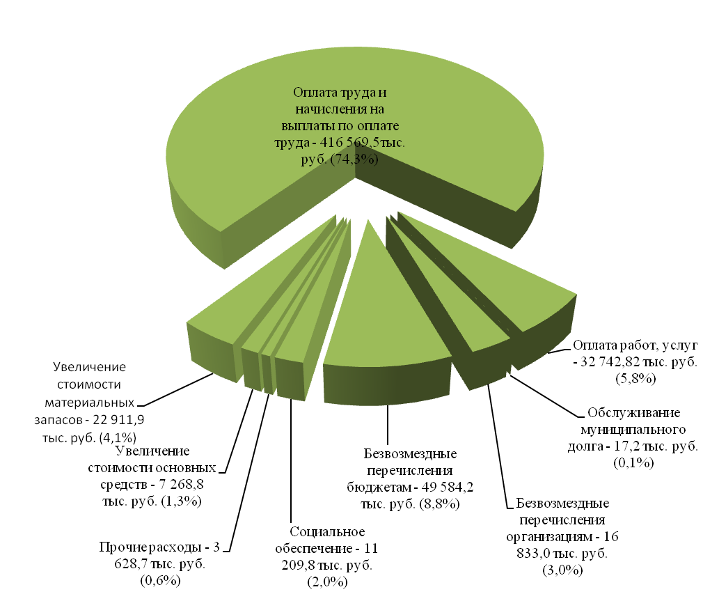

Приведенные данные отражают приоритетные направления расходов бюджета за отчетный период:
- заработная плата с начислениями составляет 74,3 % от общей суммы расходов, в т.ч.: аппарат управления – 41 382.4 тыс. руб., социальная сфера –375 187,1 тыс. руб.;
- оплата работ, услуг – 5,8 %, в т.ч.: коммунальные услуги – 17 871,3 тыс. руб. (54,6 % расходов по статье);
- увеличение стоимости материальных запасов – 4,1 %, в т.ч.: уголь, дрова для учреждений соц. сферы – 2 475,6 тыс. руб., ГСМ для подвоза учащихся в общеобразовательных учреждениях – 4 337,6 тыс. руб.;
- безвозмездные перечисления организациям – 3,0 %:
- МБУ «Автоцентр» - 14 092,3 тыс. руб. (из них 9 598,5 тыс. руб. заработная плата с начислениями), в т.ч. за счет средств переданных полномочий от поселений на ремонт автомобильных дорог – 1 524,4 тыс. руб., за счет средств социально – экономического сотрудничества на ремонт учреждений образования – 1 999,8 тыс. руб.;
- МБУ «Проект-сметСервис» - 726,5 тыс. руб. (из них 685,8 тыс. руб. заработная плата с начислениями);
- МУП Газета «Мое село, край Черемховский» за предоставление населению информационных услуг – 2 014,2 тыс. руб.
Статья «социальное обеспечение» за 9 месяцев текущего года исполнена на 65,5 % от плановых назначений и включает в себя:
расходы на предоставление адресных субсидий населению на оплату ЖКУ - 7 295,1 тыс. руб.;
возмещение части процентной ставки по программе «Молодым семьям доступное жильё на 2014 – 2019 гг.» - 9,6 тыс. руб.;
мероприятия по обеспечению молодых семей жильём – 336,0 тыс. руб.;
доплата к пенсии муниципальным служащим – 3 478,1 тыс. руб.;
выходное пособие при увольнении - 91,0 тыс. руб.

Безвозмездные перечисления:
за счет фонда финансовой поддержки поселений Черемховского районного муниципального образования исполнены в сумме 44 636,7 тыс. руб. (71,0 % плановых назначений), в т.ч. за счет субсидии из областного бюджета на формирование районных фондов финансовой поддержки поселений Иркутской области 40 817,7 тыс. руб. (приложение № 6);
иные межбюджетные трансферты бюджетам поселений, входящих в состав Черемховского районного муниципального образования, на поддержку мер по обеспечению сбалансированности бюджета в сумме 4 947,5 тыс. руб. (61,8 % от плановых назначений) (приложение № 7).
Исполнение программ муниципального района составило 68 054,2 тыс. руб. (39,5 % плановых назначений), из них за счет средств областного бюджета 45 098,3 тыс. руб. (приложение № 5).
Расходы на софинансирование федеральных и областных государственных программ составили 725,9 тыс. руб. (22,8 % плановых назначений).

3. Источники внутреннего финансирования дефицита бюджета

Суммарный результат исполнения по источникам внутреннего финансирования дефицита бюджета Черемховского районного муниципального образования за 9 месяцев 2017 года сложился с отрицательным значением (-) 23 721 тыс. рублей, что обусловлено поступлением доходов в объеме, превышающим произведенные расходы.
Исполнение источников финансирования дефицита бюджета за отчетный период характеризуется следующим:
- возврат части бюджетного кредита, предоставленного из бюджета субъекта по договору № 12 от 26.07.2016 в сумме 150,0 тыс. рублей.;
- возврат части бюджетного кредита, предоставленного из бюджета субъекта по договору № 81от 05.11.2013 в сумме 3 790,9 тыс.руб.;
- возврат части бюджетного кредита, предоставленного из бюджета субъекта по договору № 27 от 12.08.2014 в сумме 3 008,0 тыс.руб.

За 9 месяцев 2017 года бюджетом Черемховского районного муниципального образования бюджетные кредиты от других бюджетов бюджетной системы РФ и от кредитных организаций не привлекались.

Муниципальные гарантии за 9 месяцев 2017 года не предоставлялись.

Начальник финансового управления Ю.Н. Гайдук

